
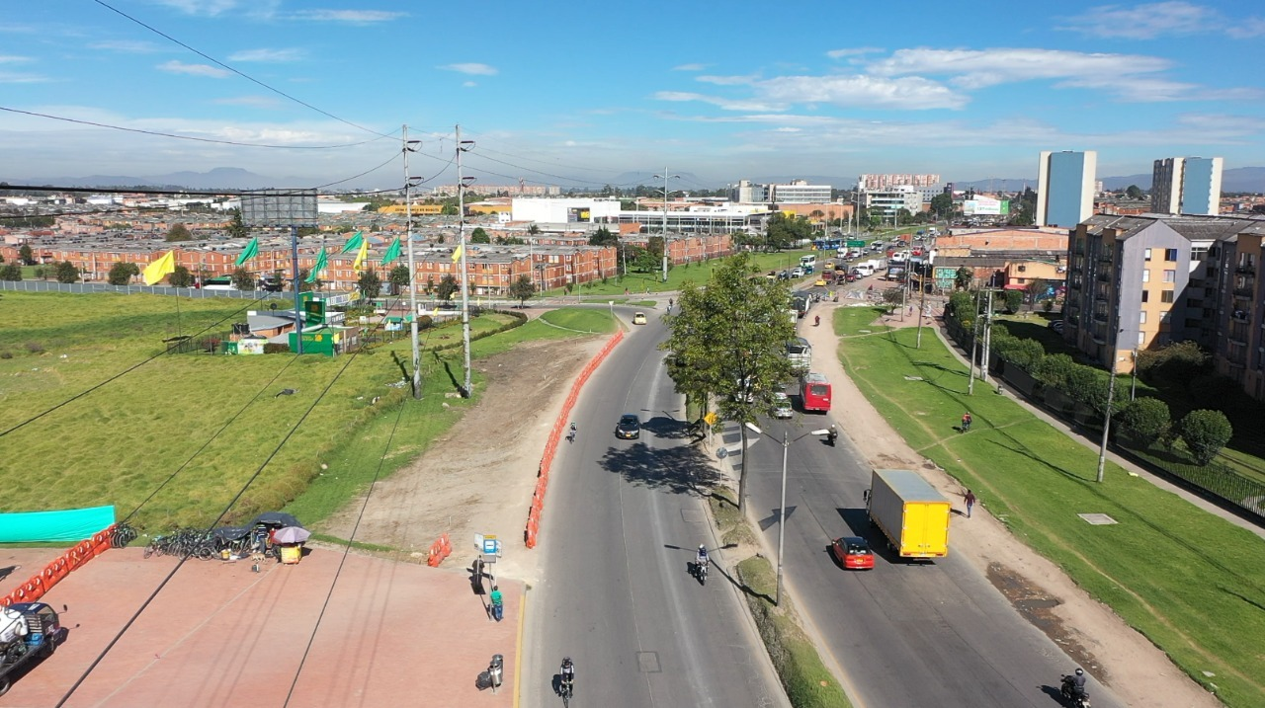
INFORME DE MONITOREO A LOS MAPAS DE RIESGO DE LA UAERMV.
II CUATRIMESTRE 2022

TABLA CONTENIDO

ADMINISTRACIÓN DE RIESGO UAERMV 2
1. PROPÓSITO DEL MONITOREO 3
2. ALCANCE 3
3. METODOLOGÍA 3
4. DESARROLLO DEL MONITOREO 5
4.1 RIESGOS DE CORRUPCIÓN: 6
4.2 RIESGOS DE GESTIÓN: 9
4.3 RIESGOS DE SEGURIDAD DIGITAL: 15
5. RELACION RIESGOS – OBJETIVOS ESTRATEGICOS 19
19
6. REVISIÓN DE LAS QUEJAS Y RECLAMOS 20
7. CONCLUSIONES Y RECOMENDACIONES 20

Listado de Tablas
Tabla No 1 Parámetros de la evaluación del diseño de los controles 4
Tabla No 2 Parámetros de la evaluación de la ejecución del control 4
Tabla No 3 Comparativo del número de riesgos de la UAERMV 5
Tabla No 4 Procesos con riesgos residuales en nivel alto 6
Tabla No 5 Recomendaciones de mejora riesgos de corrupción 6
Tabla No 6 Porcentaje de cumplimiento de los criterios evaluados riesgos de corrupción 8
Tabla No 7 Recomendaciones de mejora riesgos de Gestión 9
Tabla No 8 Porcentaje de cumplimiento de los criterios evaluados riesgos de gestión 13
Tabla No 9 Recomendaciones de mejora riesgos de seguridad digital 15
Tabla No 10 Porcentaje de cumplimiento de los criterios evaluados riesgos de seguridad digital 18

Listado de Ilustraciones
Ilustración No 1 Estructura para la redacción de riesgos 4
Ilustración No 2 Aspectos revisados en el monitoreo riesgos de corrupción II cuatrimestre 8
Ilustración No 3 Zona de riesgos de corrupción 8
Ilustración No 4 Aspectos revisados en el monitoreo riesgos de gestión II cuatrimestre 14
Ilustración No 5 Comparativo de la zona de riesgos de gestión 2022 14
Ilustración No 6 Aspectos revisados en el monitoreo riesgos de seguridad digital I cuatrimestre 18
Ilustración No 7 Zona de riesgos seguridad digital 2022 19

ADMINISTRACIÓN DE RIESGO UAERMV

En cumplimiento del rol de segunda línea de defensa, la Oficina Asesora de Planeación asesoró a la primera línea de defensa en la gestión de riesgos, realizando el monitoreo cuatrimestral y generando recomendaciones para mitigar los riesgos.
En el segundo cuatrimestre del 2022, algunos de los procesos ajustaron sus mapas de riesgos, a partir de las observaciones realizadas por la segunda línea de defensa, presentan cambios o mejoras en la redacción de sus controles, en la formulación de sus actividades de control y en diferentes aspectos de la metodología trabajada.

PROPÓSITO DEL MONITOREO

Revisar que la estructura del riesgo esté acorde a lo establecido en la Guía para la administración del riesgo y el diseño de controles en entidades públicas del Departamento Administrativo de la Función Pública del DAFP y en la Política de Administración del riesgo de la UAERMV y definir el estado de cumplimiento de los controles y acciones de los riesgos de gestión, corrupción y seguridad digital a partir de la evidencia presentada por la primera línea de defensa con el fin aportar a la mejora de la gestión de riesgos de la Entidad.

ALCANCE

Aplica para todos los riesgos identificados en los mapas de riesgos de los procesos y las acciones complementarias al control establecidas en los riesgos de gestión, corrupción y seguridad digital en UAERMV, a corte 30 de agosto del 2022.

METODOLOGÍA

1. Solicitud de información: La Oficina Asesora de Planeación, remitió el memorando 20221500076183, de asunto: Alcance memorando 20221500035143 - Cronograma de informes, reportes y seguimientos

2. Socialización masiva política de riesgos: el día 14 de septiembre 2022, mediante evento ¡Conoce cómo participas en las líneas de defensa del MIPG!, la cual contó con panelistas de la Secretaría General de la Alcaldía Mayor de Bogotá y propios, se socializó la política de administración del riesgo a los colaboradores, recordando el rol de las líneas de defensa.

3. Reunión enlaces: el día 16 de junio se realiza reunión con enlaces de los procesos para socializar los resultados del primer monitoreo de riesgos de gestión, corrupción y seguridad digital.
4. Recolección de la información: Los líderes de proceso o enlaces, registran información de sus riesgos vigentes asociando los objetivos estratégicos y desglosando el diseño de los controles y las actividades en el formato: DESI-FM-019 Formato de monitoreo al Mapa de Riesgos por proceso V5
5. Recolección de evidencias: Los líderes de proceso o enlaces remiten por memorando las evidencias de la ejecución de las actividades de control y acciones definidas del periodo comprendido entre el 1 mayo al 30 de agosto 2022

6. Procesamiento de la información: La Oficina Asesora de Planeación, revisa la información reportada por las dependencias en el formato DESI-FM-019 de monitoreo al Mapa de Riesgos por proceso V5 y realiza recomendaciones generales, para que los riesgos cumplan con la estructura propuesta para la redacción de riesgos, definida en la Guía para la administración del riesgo y el diseño de controles en entidades públicas del Departamento Administrativo de la Función Pública del DAFP, así:

Ilustración No 1 Estructura para la redacción de riesgos
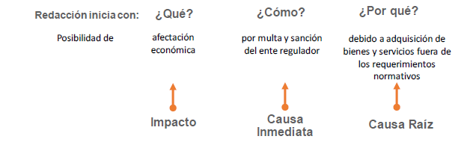
Fuente: tomada de la guía del DAFP ejemplo de la estructura propuesta para la redacción del riesgo

El cumplimiento del diseño y ejecución de las acciones de control de los riesgos identificados y documentados en los mapas de riesgos de los procesos se obtiene de la siguiente forma:

Diseño de controles:

Tabla No 1 Parámetros de la evaluación del diseño de los controles
ESTADO | CARACTERISTICAS
CUMPLE | Validación del diseño de los controles, según los 3 criterios establecidos: Responsable, acción y complemento, donde el complemento incorpora: periodicidad, como se realiza, evidencia y desviación.
PARCIALMENTE | Validación del diseño de los controles, según los 3 criterios establecidos: Responsable, acción y complemento, donde el complemento incorpora: periodicidad, como se realiza, evidencia y desviación. No cumple con todos los criterios
Fuente: OAP 2022

Ejecución del control:

Tabla No 2 Parámetros de la evaluación de la ejecución del control
ESTADO | CARACTERISTICAS
CUMPLE | La evidencia reportada da cuenta de la de ejecución del control durante el periodo del monitoreo
PARCIALMENTE | La evidencia refleja la existencia, pero la implementación del control es incompleta.
Fuente: OAP 2022

7. Reporte a primera línea: La OAP, remite mediante correo electrónico los resultados del monitoreo y recomendaciones a los líderes y enlaces de proceso.

8. Consolidación del informe: la Oficina Asesora de Planeación, consolida en la matriz informe de riesgos de gestión, corrupción y seguridad digital, en el Share Point 2do INFORME DE RIESGOS Cuatrimestral.xlsx, con los resultados cuantitativos del monitoreo.

DESARROLLO DEL MONITOREO

En el segundo cuatrimestre del 2022 algunos de los procesos ajustaron sus mapas de riesgos a partir de las observaciones realizadas por la segunda línea de defensa, presentado cambios o mejoras en la redacción de sus controles, en la formulación de sus actividades de mitigación y en diferentes aspectos de la metodología trabajada.
A continuación, se presenta la estadística de los riesgos vigentes a corte 30 de agosto:
Tabla No 3 Comparativo del número de riesgos de la UAERMV
PROCESOS | Gestión | Corrupción | Seguridad
1. Direccionamiento estratégico e innovación | 3
2. Atención a partes interesadas y comunicaciones | 3 |  | 1
3. Estrategia y gobierno de TI | 1 |  | 2
4. Planeación de la intervención | 2
5. Producción de mezcla y aprovisionamiento de maquinaria y equipos | 2 | 2
6. Intervención de la malla vial | 3
7. Gestión de servicios e infraestructura tecnológica | 0 |  | 7
8. Gestión de recursos físicos | 4 | 0
9. Gestión contractual | 3 | 1
10. Gestión financiera | 3 | 1 | 1
11. Gestión de laboratorio | 2 | 1 | 1
12. Gestión de talento humano | 3
13. Gestión ambiental | 2
14. Gestión documental | 2 |  | 0
15. Gestión jurídica | 1 | 1 | 1
16. Control, evaluación y mejora de la gestión | 2 |  | 1
17. Control disciplinario interno | 0 |  | 1
TOTAL | 36 | 7 | 15
Fuente: OAP 2022

En la tabla anterior, se registran por proceso la totalidad de los riesgos: 36 gestión, 7 corrupción y 15 de seguridad de la información para un total de 58 riesgos identificados en el segundo cuatrimestre de la vigencia manteniendo igual que el cuatrimestre anterior.
Al analizar el estado de riesgo residual de los 58 riesgos vigentes, se identifica que, una vez aplicados los controles definidos por los procesos, no hay riesgos en nivel “extremo”, hay 6 en nivel “alto”, 43 en nivel “moderado” y 9 en nivel “bajo”. A continuación, se detallan los riesgos en nivel alto con el fin de que los procesos enfoquen sus esfuerzos y fortalezcan sus controles:
Tabla No 4 Procesos con riesgos residuales en nivel alto
Código | Proceso | Gestión | Corrupción | Seguridad digital
DESI | 1. Direccionamiento estratégico e innovación | 1
GSIT | 7. Gestión de servicios e infraestructura tecnológica |  |  | 3
GEFI | 10. Gestión financiera | 1 | 1
TOTAL |  | 2 | 1 | 3
Fuente: OAP, 2022.
Los riesgos residuales en nivel alto son el 10,3%, que corresponde a 2 riesgos de gestión 1 de corrupción y 3 de seguridad digital.

  - RIESGOS DE CORRUPCIÓN:

En el segundo cuatrimestre, la OAP realizó monitoreo a los 7 riesgos de corrupción, obteniendo los siguientes resultados:
Tabla No 5 Recomendaciones de mejora riesgos de corrupción
Proceso | Numero de riesgos | Número de controles | % Diseño del control | % Ejecución del control | Recomendación de mejora corrupción
Producción de mezcla y aprovisionamiento de maquinaria y equipos | 2 | 4 | 100 | 73,7 | Se observa que el diseño de los controles cumple con las variables establecidas en la política de la administración del riesgo de la Unidad  La ejecución de los controles disminuyó porque el riesgo 4 del mapa de riesgos le falta soportes para concluir que se ejecutó el control de acuerdo a lo planeado.
Gestión contractual | 1 | 2 | 95 | 45 | El diseño del control, cumple con los 3 criterios para su formulación. Para el control 2 se recomienda analizar si es posible ajustar la periodicidad.  Ejecución 1 control: Se identifican evidencias que dan cuenta de la buena ejecución del control.  Ejecución 2 control: No presentan registro de ejecución de controles  Frente a la formulación del riesgo se recomienda cumplir tácitamente con lo establecido en la guía frente a la estructura de este, bajo el esquema: Descripción del riesgo + acción u omisión + uso del poder + desviar la gestión de lo público + beneficio propio o de un tercero.  Se recomienda tomar medidas correctivas frente a la gestión de riesgos de corrupción y así evitar que el riesgo se materialice.
Gestión financiera | 1 | 2 | 100 | 100 | Se observa que el diseño de los controles cumple con las variables establecidas en la política de la administración del riesgo de la Unidad. Frente a la ejecución del control 2, se evidenció el cumplimiento para este periodo tiempo, pasando de 75 a 100%.
Gestión de laboratorio | 1 | 3 | 100 | 100 | Se observa que el diseño de los controles cumple con las variables establecidas en la política de la administración del riesgo de la Unidad, así como una buena ejecución de controles.
Gestión jurídica | 1 | 2 | 100 | 100 | Se observa que el diseño de los controles cumple con las variables establecidas en la política de la administración del riesgo de la Unidad y una buena ejecución de controles.
Control disciplinario interno | 1 | 2 | 100 | 100 | Se observa que el diseño de los controles cumple con las variables establecidas en la política de la administración del riesgo de la Unidad y una buena ejecución de controles.  Es necesario ajustar la descripción del riesgo para cumplir con la estructura propuesta para la redacción de riesgos, definida en la Guía para la administración del riesgo
Total | 7 | 15
Fuente: OAP, 2022.
Teniendo en cuenta lo anterior, la OAP remitió el monitoreo de los riesgos de corrupción a cada proceso para que conociera sus observaciones específicas y detalladas, dónde se enfatiza en fortalecer la ejecución y seguimiento de los controles
Adicionalmente se revisaron las acciones complementarias recomendando revisar y analizar los controles vs las acciones, con el fin de que estos sean diferentes. Para dar cumplimiento a lo opción del tratamiento del riesgo seleccionada
En ese mismo orden de ideas, desde la OAP se incentiva a los procesos a revisar constantemente sus actividades, que puedan identificar riesgos adicionales, previendo además posibles flagelos de corrupción en la entidad e incorporar los controles en los procedimientos y/o manuales de tal manera sean normalizados en el proceso.
A continuación, se presenta el comportamiento de los criterios evaluados: diseño del control, ejecución del control, y ejecución de las acciones, así:
Tabla No 6 Porcentaje de cumplimiento de los criterios evaluados riesgos de corrupción
 | Diseño del control | Ejecución del control | Ejecución de la acción
Cumple | 14 | 12 | 8
Parcialmente | 1 | 3 | 2
NA |  |  | 1
Total | 15 | 15 | 11
% de cumplimientos | 93% | 80% | 80%
Fuente: OAP, 2022.
Se puede evidenciar que los 15 controles cumplen al 93% con la metodología de diseño establecida, que 12 controles se ejecutaron correctamente según lo planeado y que se ejecutaron 10 acciones complementarias al control, 8 correctamente, 2 parcialmente, adicionalmente, se identificó una acción con una frecuencia fuera del periodo evaluado la cual se marca como NA.

Ilustración No 2 Aspectos revisados en el monitoreo riesgos de corrupción II cuatrimestre

Fuente: OAP, 2022.

Los riesgos de corrupción en el segundo cuatrimestre no tuvieron cambios en su zona inherente y residual, manteniéndose, así:

Ilustración No 3 Zona de riesgos de corrupción

Fuente: OAP, 2022.

El monitoreo de los riesgos de corrupción, los resultados obtenidos y registrados en el presente informe fueron remitidos el 6 de septiembre de 2022 a través de correo institucional a la Oficina de Control Interno con el propósito de que esta oficina realizara la respectiva evaluación a los riesgos de corrupción y se publique dentro de los plazos establecidos por la Ley.
A la fecha de corte, los procesos no reportaron ninguna materialización de este tipo de riesgo o situación que requieran ser resueltas o que requieran aplicar las acciones de contingencia.
  - RIESGOS DE GESTIÓN:

En el segundo cuatrimestre, la OAP realizó monitoreo a los 36 riesgos de gestión, obteniendo los siguientes resultados:

Tabla No 7 Recomendaciones de mejora riesgos de Gestión
Proceso | Numero de riesgos | Número de controles | % Diseño del control | % Ejecución del control | Recomendación de mejora
1. Direccionamiento estratégico e innovación | 3 | 6 | 100 | 100 | Se observa que la estructura de la descripción del riesgo, el diseño de los controles cumple con lo establecido en la política de la administración del riesgo y cuenta con una buena ejecución de controles.
2. Atención a partes interesadas y comunicaciones | 3 | 8 | 97,5 | 94,3 | La descripción de los riesgos cumple, no obstante, se recomienda fortalecer la redacción.  Se mejoro el diseño y ejecución de los controles, se recomienda mejorar la redacción del control riesgo dos.
3. Estrategia y gobierno de TI | 1 | 2 | 95 | 95 | El riesgo cumple con lo solicitado en su diseño, sin embargo, se recomienda mejorar la redacción utilizando conectores.  Los controles establecidos cumplen con las variables establecidas en la política de administración de riesgo de la UMV, frente al control 2 se recomienda registrar tácitamente la evidencia que es reportada para los monitoreos y seguimientos "seguimiento al Plan Estratégico de Tecnologías de Información PETI ", con el fin de poder soportar la ejecución de este.
4. Planeación de la intervención | 2 | 5 | 100 | 90 | Se observa que la estructura de la descripción del riesgo, el diseño de los controles cumple con lo establecido en la política de la administración del riesgo y cuenta con una buena ejecución de controles. Asegurarse que los soporten abran.  Es necesario revisar y analizar los controles vs las acciones, con el fin de que estos sean diferentes
5. Producción de mezcla y aprovisionamiento de maquinaria y equipos | 2 | 5 | 100 | 74 | Se observa que la estructura de la descripción del riesgo, el diseño de los controles cumple con lo establecido en la política la ejecución de los controles disminuyo por lo que recomienda revisar, la completitud de las evidencias y los soportes que suben a las carpetas para que guarden relación con lo que se describe como evidencia.  Es necesario revisar y analizar los controles vs las acciones, con el fin de que estos sean diferentes
6. Intervención de la malla vial | 3 | 9 | 99 | 89 | Se observa que la estructura de la descripción del riesgo, el diseño de los controles cumple con lo establecido en la política de la administración del riesgo y cuenta con una buena ejecución de controles. se anima a cumplir los controles tal como están diseñados.  Es necesario revisar y analizar los controles vs las acciones, con el fin de que estos sean diferentes
8. Gestión de recursos físicos | 4 | 6 | 95.83 | 100 | El riesgo cumple con lo solicitado en su diseño.  El diseño de los controles cumple parcialmente a la estructura definida, se recomienda incluir las acciones en caso de desviación, validar la coherencia, la mayoría de los controles se ejecutan según lo planeado, validar el número de evidencias allegadas.
9. Gestión contractual | 3 | 4 | 100 | 100 | El riesgo cumple con lo solicitado en su diseño.  Se observa que el diseño de los controles cumple con las variables establecidas en la política de la administración del riesgo de la Unidad, así como una buena ejecución de controles.
10. Gestión financiera | 3 | 6 | 100 | 86.25 | Descripción del riesgos: debe cumplir con la siguiente estructura del riesgo (Impacto- Que?+ Causa Inmediata - Como? + Causa Raíz Por qué?). Los riesgos cumplen con lo solicitado en su diseño.  Se observa que el diseño de los controles cumple con las variables establecidas en la política de la administración del riesgo de la Unidad, frente al control 2, se revisar el periodo de reporte según riesgo residual.
11. Gestión de laboratorio | 2 | 11 | 100 | 100 | Diseño del riesgo: debe cumplir con la siguiente estructura del riesgo (Impacto-Que?+ Causa Inmediata - Como? + Causa Raíz Por qué?). Los riesgos cumplen con lo solicitado en su diseño, no obstante, dentro de su estructura debe iniciar con posibilidad de afectación económica y/o reputacional. Por lo cual se recomienda ajustar riesgos 2. Se observa que el diseño de los controles cumple con las variables establecidas en la política de la administración del riesgo de la Unidad.
12. Gestión de talento humano | 3 | 6 | 98.57 | 88 | Se observa que el diseño de los controles cumple con las variables establecidas en la política de la administración del riesgo de la Unidad. Sin embargo, es necesario definir en la formulación R1C3 la desviación del mismo.  Se recomienda fortalecer las evidencias presentadas, ejemplo actas de reunión con firmas.
13. Gestión ambiental | 2 | 5 | 100 | 100 | Se observa que la estructura de la descripción del riesgo, el diseño de los controles cumple con lo establecido en la política de la administración del riesgo y cuenta con una buena ejecución de controles.
14. Gestión documental | 2 | 6 | 100 | 100 | Descripción del riesgos: debe cumplir con la siguiente estructura del riesgo (Impacto- Que?+ Causa Inmediata - Como? + Causa Raíz Por qué?). Los riesgos cumplen con lo solicitado en su diseño.  Se observa que el diseño de los controles cumple con las variables establecidas en la política de la administración del riesgo de la Unidad.
15. Gestión jurídica | 1 | 2 | 100 | 75 | Se observa que la estructura de la descripción del riesgo, el diseño de los controles cumple con lo establecido en la política. Se anima a ejecutar los controles de acuerdo a lo planeado.
16. Control, evaluación y mejora de la gestión | 2 | 4 | 100 | 75 | La descripción de los riesgos cumple, no obstante, se recomienda fortalecer la redacción.  el diseño de los controles cumple con la política y se insta a ejecutar los controles tal como están establecidos
 | 36 | 86
Fuente: OAP, 2022.
Teniendo en cuenta lo anterior, la OAP remitió el monitoreo de los riesgos a cada proceso para que conociera sus observaciones específicas y detalladas, dónde se enfatiza en fortalecer el diseño, la ejecución y seguimiento de los controles.
Adicionalmente, se revisaron las acciones complementarias reiterando la recomendación de analizar los controles vs las acciones, con el fin de que estos sean diferentes. Para dar cumplimiento a lo opción del tratamiento del riesgo seleccionada.
A continuación, se presenta el comportamiento de los criterios evaluados: diseño del control, ejecución del control, y ejecución de las acciones, así:
Tabla No 8 Porcentaje de cumplimiento de los criterios evaluados riesgos de gestión
Criterios evaluados | Diseño del control | Ejecución del control | Ejecución de Actividades
Cumple | 78 | 69 | 45
Parcialmente | 8 | 17 | 17
NA |  |  | 4
Total | 86 | 86 | 56
% de cumplimientos | 90,7% | 80,2% | 80,4%
Fuente: OAP, 2022.

Se puede evidenciar que de los 86 controles el 90,7% cumplen con la metodología de diseño establecida, que el 80.4% de los controles se ejecutaron correctamente según lo planeado y que, de las 56 acciones complementarias, el 80,4% se ejecutaron correctamente. Lo anterior, evidencia una mejora en los resultados de los criterios evaluados con relación al I cuatrimestre 2022.

Ilustración No 4 Aspectos revisados en el monitoreo riesgos de gestión II cuatrimestre
Fuente: OAP, 2022.
A continuación, se presenta el comparativo en los movimientos de los riesgos en zona inherente y residual, del primer y segundo cuatrimestre 2022, en donde se identifica que hubo cambios, así:
Ilustración No 5 Comparativo de la zona de riesgos de gestión 2022
I CUATRIMESTRE 2022 | II CUATRIMESTRE 2022
Fuente: OAP, 2022.
Con los ajustes del proceso de atención a partes interesadas, los riesgos residuales en zona “Alto” disminuyeron de 3 a 2, los riesgos en zona residual “moderada” aumentaron de 26 a 27, en zona “baja” se mantuvo en 7 riesgos y no se presentaron riesgos en zona residual “extremo”.

  - RIESGOS DE SEGURIDAD DIGITAL:

En el segundo cuatrimestre, la OAP realizó monitoreo a los 15 riesgos de seguridad digital, obteniendo los siguientes resultados:

Tabla No 9 Recomendaciones de mejora riesgos de seguridad digital
Proceso | Numero de riesgos | Número de controles | % Diseño del control | % Ejecución del control | Recomendación de mejora
2. Atención a partes interesadas y comunicaciones | 1 | 2 | 100 | 0 | Se recomienda fortalecer la descripción del riesgo incorporando la clasificación del riesgo (perdida de: disponibilidad, integridad o confidencialidad) en el como  El diseño de los controles cumple con las variables establecidas en la política.  se insta a ejecutar los controles tal como están establecidos
3. Estrategia y gobierno de TI | 1 | 2 | 97.5 | 97.5 | El riesgo cumple con lo solicitado en el diseño de su estructura definiendo, Impacto- Que? + Causa Inmediata - Como? + Causa Raíz Por qué?, sin embargo, se recomienda mejorar la redacción utilizando conectores.  Se observa que el diseño de los controles cumple con las variables establecidas en la política de la administración del riesgo de la Unidad, sin embargo, se reitera recomendación de registrar tácitamente dentro de la formulación del control la evidencia que se reporta en monitoreos y seguimientos.
7. Gestión de servicio e infraestructura tecnológica | 7 | 19 | 100 | 95.5 | El riesgo cumple con lo solicitado en su diseño, sin embargo, se recomienda mejorar la redacción.  Se observa que el diseño de los controles cumple con las variables establecidas en la política de la administración del riesgo de la Unidad, así como una buena ejecución de controles.
10. Gestión financiera | 1 | 2 | 100 | 100 | El riesgo cumple con lo solicitado en el diseño de su estructura definiendo, Impacto- Que? + Causa Inmediata - Como? + Causa Raíz Por qué?  Se observa que el diseño de los controles cumple con las variables establecidas en la política de la administración del riesgo de la Unidad, así como una buena ejecución de controles.
11. Gestión de laboratorio | 1 | 4 | 100 | 62.5 | El riesgo cumple con lo solicitado en el diseño definiendo, Impacto- Que? + Causa Inmediata - Como? + Causa Raíz Por qué? No obstante, dentro de su estructura debe iniciar con posibilidad de afectación económica y/o reputacional. Por lo cual se recomienda ajustar el riesgo.  Se observa que el diseño de los controles cumple con las variables establecidas en la política de la administración del riesgo de la Unidad. Sin embargo, para el periodo de medición, no se allegó evidencia del control 1 (Acta de reunión).
15. Gestión jurídica | 1 | 2 | 100 | NA | Se observa que la estructura de la descripción del riesgo, el diseño de los controles cumple con lo establecido en la política de la administración del riesgo. Este riesgo se identificó en abril por lo que no se evalúo la ejecución de controles
16. Control, evaluación y mejora de la gestión | 1 | 2 | 70 | 85 | Se debe mejorar la redacción del riesgo con el fin que cumpla con la estructura de Impacto- Que? + Causa Inmediata - Como? + Causa Raíz Por qué?, y tener en cuenta para la causa inmediata el cómo, se debe incorporar la clasificación del riesgo (perdida de: disponibilidad, integridad o confidencialidad)  Se observa que el diseño de los controles debe mejorar para cumplir con todas las variables establecidas en la política y tener en cuenta las observaciones al activo de información evaluado en alto. Para que los controles estén enfocados a minimizar las causas.
17. Control disciplinario interno | 1 | 2 | 75 | 90 | Se debe mejorar la redacción del riesgo con el fin que cumpla con la estructura de Impacto- Que? + Causa Inmediata - Como? + Causa Raíz Por qué?, y tener en cuenta para la causa inmediata el cómo, se debe incorporar la clasificación del riesgo (perdida de: disponibilidad, integridad o confidencialidad)  Se observa que el diseño de los controles debe mejorar para cumplir con todas las variables establecidas en la política y tener en cuenta las observaciones al activo de información evaluado en alto. Para que los controles estén enfocados a minimizar las causas
 | 15 | 39
Fuente: OAP, 2022.
Teniendo en cuenta lo anterior, la OAP remitió el monitoreo de los riesgos a cada proceso para que conociera sus observaciones específicas y detalladas, reiterando la necesidad de revisar el activo evaluado en alto, en mejorar la identificación de las amenazas, robustecer la descripción del riesgo, fortalecer el diseño, la ejecución y seguimiento de los controles.
Adicionalmente, se revisaron las acciones complementarias reiterando la recomendación de analizar los controles vs las acciones, con el fin de que estos sean diferentes. Para dar cumplimiento a lo opción del tratamiento del riesgo seleccionada.
De igual manera, en el marco de la migración a la nueva metodología de administración de riesgos, desde la OAP, se realizó retroalimentación a los procesos, frente al cumplimiento de la estructura para la redacción del riesgo, validando el diseño del ¿qué?, ¿cómo?, ¿por qué?

A continuación, se presenta el comportamiento de los criterios evaluados: diseño del control, ejecución del control, y ejecución de las acciones, así:
Tabla No 10 Porcentaje de cumplimiento de los criterios evaluados riesgos de seguridad digital
Criterios evaluados | Diseño del control | Ejecución del control | Ejecución de Actividades
Cumple | 37 | 33 | 18
Parcialmente | 2 | 6
No presentaron monitoreo
Total | 39 | 39 | 18
% de cumplimientos | 95% | 85% | 100%
Fuente: OAP, 2022.

Se puede evidenciar que de los 39 controles el 95% cumplen con la metodología de diseño establecida, que el 85% de los controles se ejecutaron correctamente según lo planeado y que, de las 18 acciones complementarias, el 100% se ejecutaron correctamente.

Ilustración No 6 Aspectos revisados en el monitoreo riesgos de seguridad digital I cuatrimestre
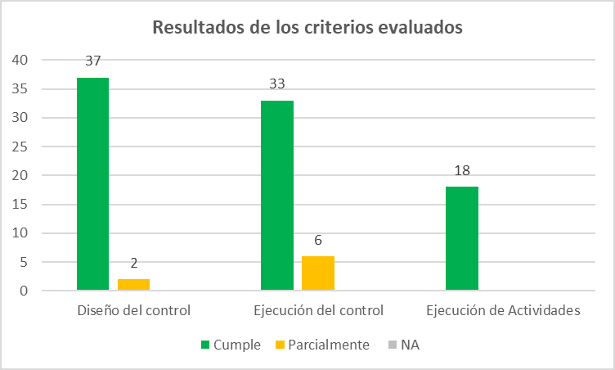
Fuente: OAP, 2022.

Los riesgos de seguridad digital en el segundo cuatrimestre no tuvieron cambios en su zona inherente y residual, manteniéndose, así:

Ilustración No 7 Zona de riesgos seguridad digital 2022
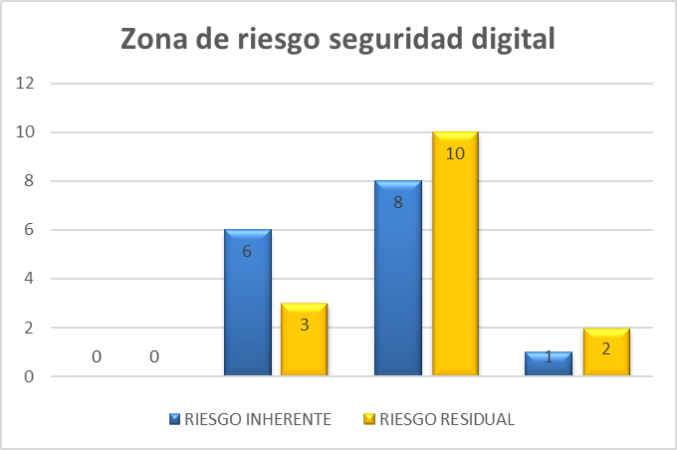
Fuente: OAP, 2022.

5. RELACION RIESGOS – OBJETIVOS ESTRATEGICOS

Como resultado de la asociación que realizaron los procesos con los objetivos estratégicos de la entidad, se puede identificar la siguiente relación:
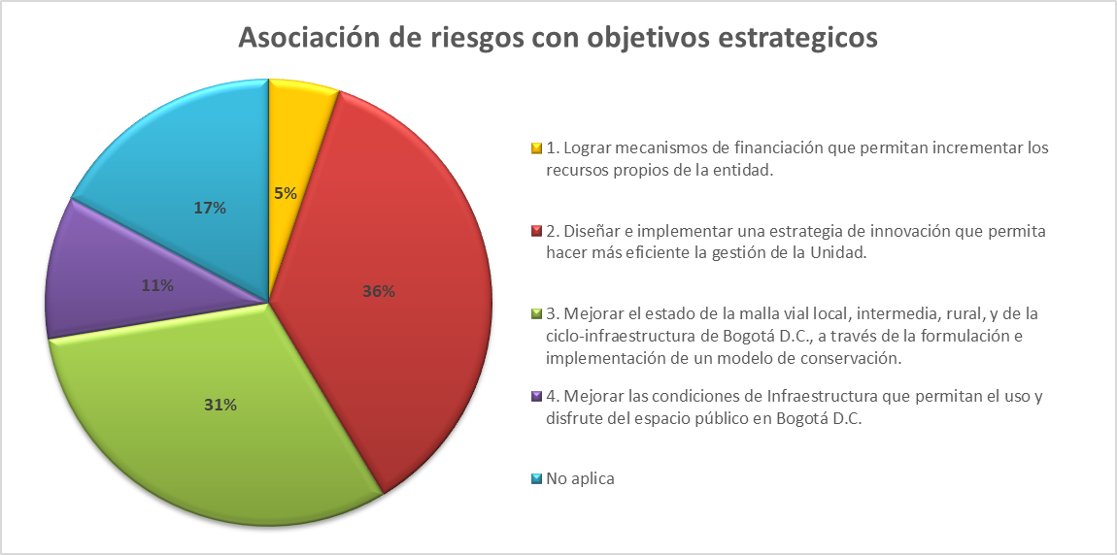
Se evidencia que la identificación de los riesgos de la entidad está asociado principalmente al objetivo estratégico 2. Diseñar e implementar una estrategia de innovación que permita hacer más eficiente la gestión de la Unidad con un 36%, seguidamente con el objetivo 3. Mejorar el estado de la malla vial local, intermedia, rural y de la ciclo-infraestructura de Bogotá DC a través de la formulación e implementación de un modelo de conservación con un 31%.

6. REVISIÓN DE LAS QUEJAS Y RECLAMOS

La Oficina Asesora de Planeación revisó en el periodo evaluado, los resultados de la segunda encuesta de satisfacción del cliente interno y las quejas y reclamos presentadas por el ciudadano a través del proceso de atención al ciudadano, con el fin de identificar si estos se pueden constituir en un posible acto de corrupción y se deban tratar como riesgos o si se pueden constituir como debilidades del proceso. En virtud de lo anterior, se remitieron a cada dependencia los resultados más representativos, recomendando revisar si se requiere ajustar el DOFA o en el mapa de riesgos para contemplar lo identificado.

7. CONCLUSIONES Y RECOMENDACIONES

- La entidad ha avanzado satisfactoriamente en la implementación de la Guía para la administración del riesgo y el diseño de controles en entidades públicas - Versión 5 en su mapa de riesgo riesgos vigencia 2022. No obstante, a los procesos que se les realizó observaciones frente a posibles mejoras en la estructuración del riesgo, se recomienda, se realicen los ajustes que haya lugar antes del siguiente monitoreo por parte de la OAP.

- La primera línea de defensa debe hacer uso de versión vigente de su mapa de riesgos, directamente del aplicativo SIGESTIÓN - sección de Herramientas de Gestión y Medición del Proceso y basada en esta información reportar el seguimiento a la OAP.

- La primera línea de defensa del UAERMV, reportó de forma oportuna su monitoreo.

- A corte 30 de septiembre, se evidenció una mejora significativa en el diseño de los controles para los riesgos de gestión y corrupción, acorde a lo estipulado en la Guía para la administración del riesgo y el diseño de controles en entidades públicas - Versión 5 y la Política de Administración del riesgo de la UAERMV.

- En el presente monitoreo, se identificó qué para los riesgos de corrupción, se mantuvo el porcentaje de ejecución de controles con un 80%, para los riesgos de gestión se obtuvo un aumento de 72% a 80,2% y para los riesgos de seguridad digital se obtuvo una disminución del 87% a 85%, con respecto al monitoreo anterior. Por lo que se recomienda que los procesos realicen un seguimiento permanente, en su rol de primera línea de defensa para fortalecer la ejecución de los controles y evitar la materialización de los riesgos.

- Se recomienda a los procesos que analicen la diferencia entre actividades de control y acciones y mantengan en permanente ejecución su rol de primera.

- A la fecha de corte, los procesos no reportaron ninguna materialización de riesgos o situación que requieran ser resueltas o que requieran aplicar las acciones de contingencia.

- Frente a los riesgos de Seguridad Digital, se recomienda que la entidad fortalezca la evaluación de los activos de información y continue en el proceso de mejora continua en su identificación, seguimiento y monitoreo. Para la mejora del riesgo de seguridad digital es necesario la revisión y acompañamiento de los integrantes de la mesa de activos teniendo en cuenta las observaciones dadas en el anterior monitoreo

- Como recomendación general a los procesos se les recuerda tener en cuenta las observaciones del seguimiento de la OAP y OCI, y considerarlas cada vez que sea necesario en la actualización de sus mapas de riesgos, la cual se debe remitir como actualización documental directamente por el Directivo responsable del proceso, mediante ORFEO.

